Thực hành ATHT buổi 3

Le Quang Sang

B1606927

1. Chạy thử chương trình trojan nc.exe bằng cmd



2. Kiểm tra bằng cmd



3. Compile chương trình trojan bằng phần mền đóng gói

3.1 Option

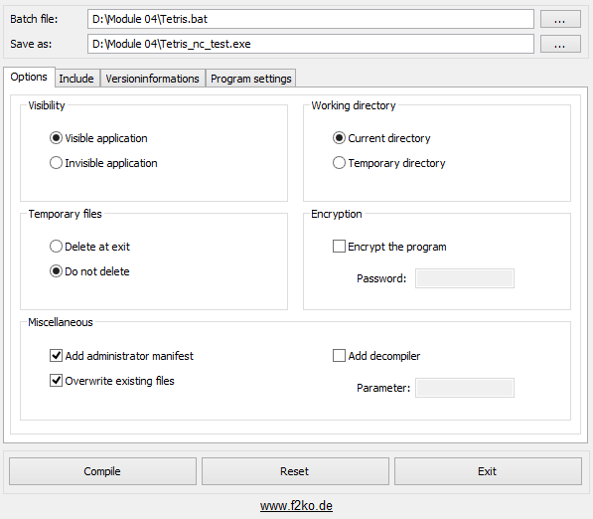

3.2 Include

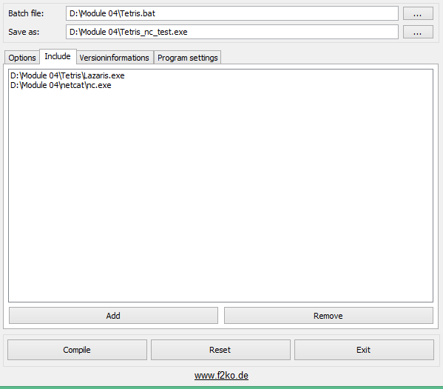

3.3 version information

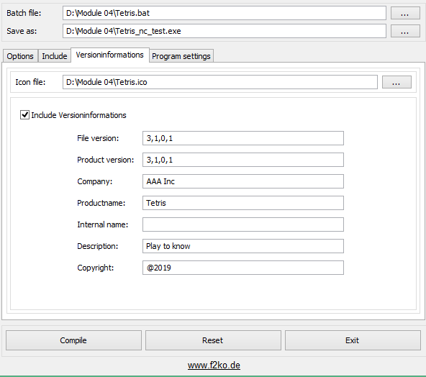

3.4 Run



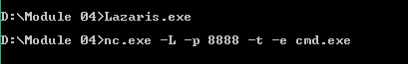

4. Sữ dụng Remote Access Trojans (RAT)

4.1 Edit server

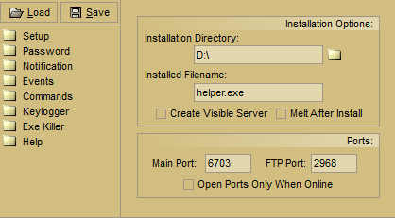

4.2 Compile

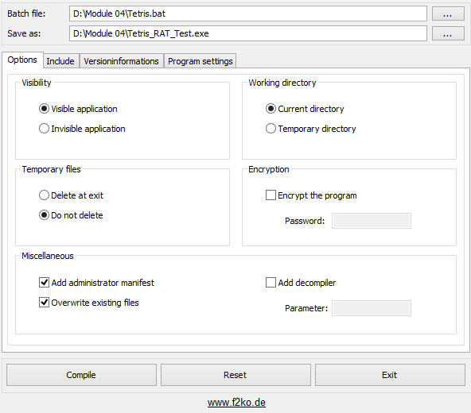

4.3 Kiểm tra



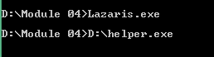

4.4 Connect từ xa

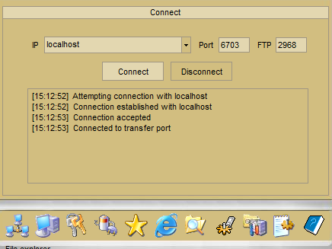

4.5 Kiểm tra

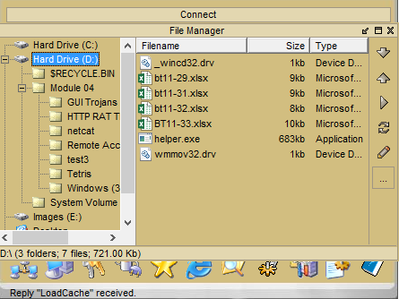

4.6 Thử một số chức năng Keylogger

